媒体解读 | 山东省科学技术最高奖每人

奖金提高了 从300万元提升到500万元

9月8日，山东省人民政府网站发布《山东省科学技术奖励办法》，奖励在本省科学技术进步活动中做出突出贡献的个人、组织。山东省科学技术奖包括科学技术最高奖、自然科学奖、技术发明奖、科学技术进步奖、科学技术青年奖、国际科学技术合作奖六个类别，其中，科学技术最高奖每人奖金为500万元。也就是说，在奖励标准方面，山东省科学技术最高奖每人奖金由此前的300万元提高至500万元。
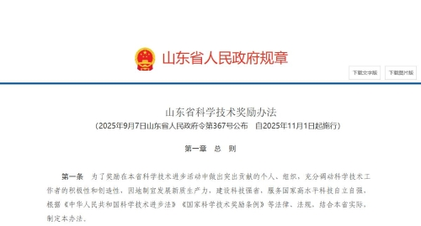
山东省科学技术奖每年度评审一次。科学技术最高奖、科学技术青年奖、国际科学技术合作奖不分等级。自然科学奖、技术发明奖、科学技术进步奖设特等奖、一等奖、二等奖3个等级。科学技术最高奖每次授奖人数不超过2名；科学技术青年奖每次授奖人数不超过10名；国际科学技术合作奖每次授奖数不超过5项；自然科学奖、技术发明奖、科学技术进步奖每次授奖数合计不超过300项。
在2006年发布的《山东省科学技术奖励办法》中，省科学技术奖分为省科学技术最高奖、省自然科学奖、省技术发明奖、省科学技术进步奖和山东省国际科学技术合作奖。省科学技术最高奖和山东省国际科学技术合作奖不分等级。省自然科学奖、省技术发明奖和省科学技术进步奖设一等奖、二等奖和三等奖三个等级。其中，山东省科学技术最高奖的奖金为每人100万元，省自然科学奖、省技术发明奖和省科学技术进步奖一等奖、二等奖、三等奖的奖金分别为10万元、5万元、2万元。
在2021年修订的《山东省科学技术奖励办法》中，山东省科学技术最高奖的奖金由每人100万元提高至每人300万元，省自然科学奖、省技术发明奖和省科学技术进步奖一等奖、二等奖、三等奖的奖金分别为30万元、20万元、10万元。
2022年，山东省科技厅发布的《关于调整山东省科学技术奖奖金标准的通知》中，新设省科学技术青年奖和省自然科学奖、技术发明奖、科学技术进步奖特等奖，取消省自然科学奖、省技术发明奖和省科学技术进步奖三等奖。
2025年2月，山东省科学技术厅发布“关于公开征求《山东省科学技术奖励办法（修订草案征求意见稿）》意见建议的通知”，向社会公开征求意见。在奖励标准方面，科学技术最高奖每人奖金由此前的300万元提高至为500万元；自然科学奖、技术发明奖、科学技术进步奖每项奖金分别为特等奖100万元、一等奖30万元、二等奖20万元，科学技术青年奖每人奖金为50万元。
山东省科学技术最高奖奖金的逐步提升，是实施创新驱动发展战略的重要实践，体现了“真金白银”奖励科技工作者的决心，对充分调动科学技术工作者的积极性和创造性、因地制宜发展新质生产力、建设科技强省、服务国家高水平科技自立自强具有重要意义。

